Урок в 8 классе по геометрии.
Тема: «Осевая и центральная симметрия»

Цель урока: познакомить учащихся с осевой и центральной симметрией, научить строить симметричные фигуры.

Ход урока.
- Оргмомент.
- Актуализация знаний.
- Изучение новой темы. Просмотр презентации.
- Исследовательская работа в парах.
- Решение упражнений из учебника.
- Подведение итогов, рефлексия.
- Домашнее задание.

- Оргмомент.
- Актуализация знаний.
Учитель задаёт вопросы, учащиеся отвечают.
- Дайте определение параллелограмма, сформулируйте его свойства.
- Рисунок на доске. Периметр параллелограмма 88 см. Найдите стороны
параллелограмма, если известно, что одна из них в три раза больше другой.
- Какой четырёхугольник называется ромбом?
- Сформулируйте особое свойство ромба.
- Найдите периметр ромба АВСД, если угол В равен 120⁰, ВД = 8 см.
- Какой четырёхугольник называется трапецией?
- Какая трапеция называется равнобедренной?
- Докажите, что если углы при основании трапеции равны, то трапеция
равнобедренная.
- Изучение новой темы.
Учитель: Как вы думаете, какие человеческие лица считают правильными?
Ответы учащихся.
- В которых есть симметрия. Что это значит? Обратимся к примеру. Посмотрим на рисунок 171 учебника. Проведена прямая b, которая является осью симметрии. Точка М является симметричной точке М₁ относительно прямой b, точка N симметрична точке N₁.
- Найдём в тексте параграфа 47 определение симметричных точек относительно прямой, относительно точки.
Один из учащихся читает определение вслух.
Учитель: На рисунке 173 мы видим точки А и А₁, симметричные относительно
точки О. Найдите в тексте учебника определение фигуры, симметричной относительно точки.
Один из учащихся читает определение вслух.
Учитель: Предоставим слово Агниетову Руслану, который подготовил презентацию по этой теме.

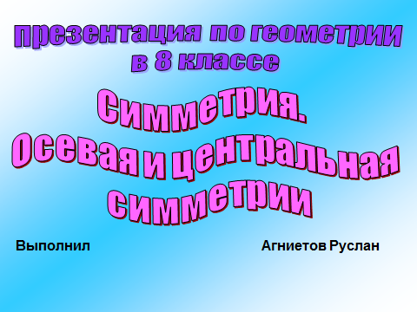
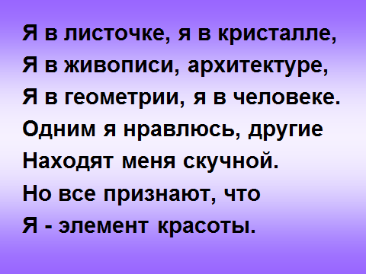
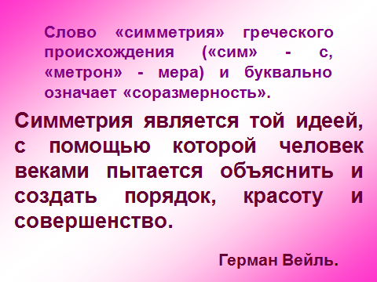
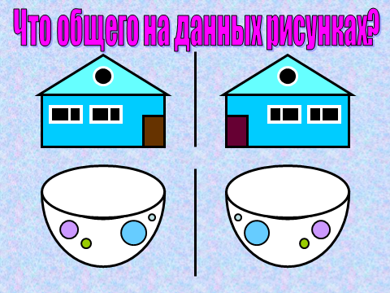
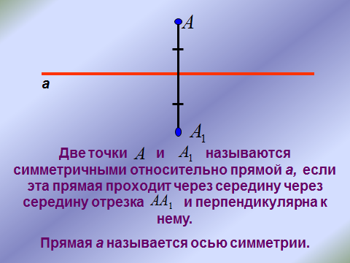
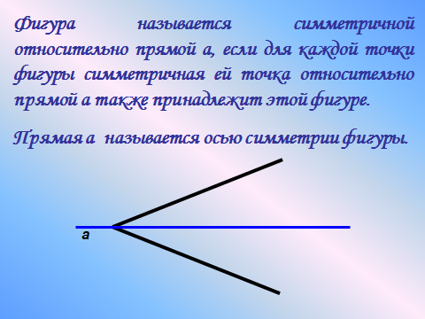
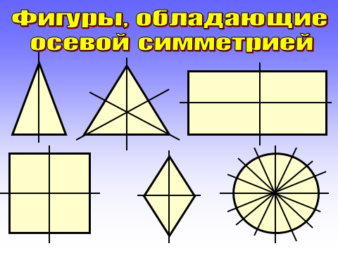
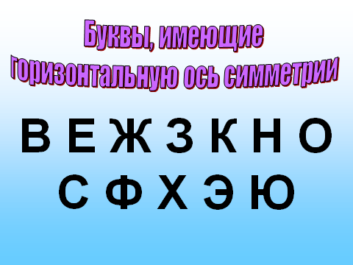
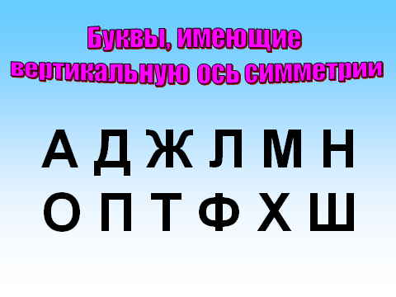
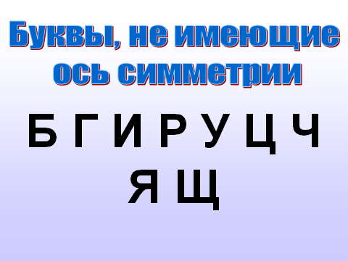
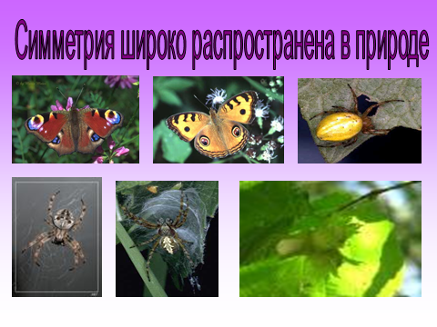
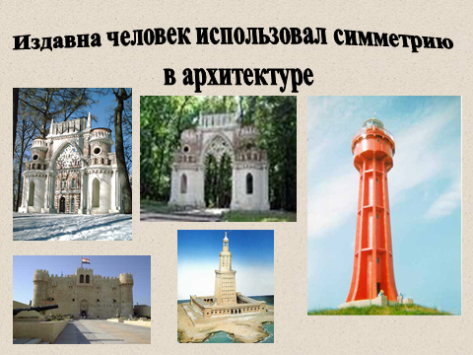
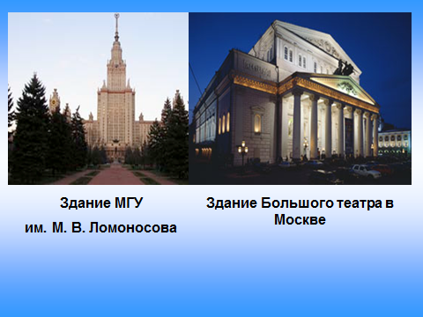
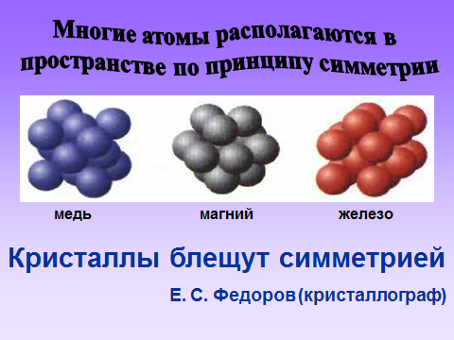
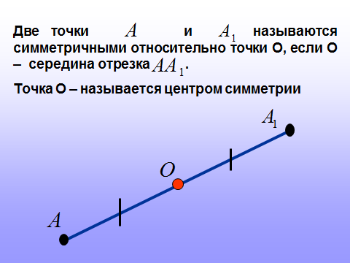

4. Исследовательская работа в парах.

Учитель: А теперь предлагаю вам поработать в парах, провести исследовательскую работу по построению симметричных фигур (метод взаимного обучения).

Карточка 1
Построить фигуры, симметричные данным относительно оси симметрии ℓ.

А)

С
O
A
K
B
ℓ
K
M
F
E
ℓ
Б)

Карточка 2
Построить фигуры, симметричные данным относительно оси симметрии ℓ.

b
B
C
A
K
N
M
B
A
C
D
E
F
ℓ
ℓ
а)
б)

Учитель консультирует, выборочно оценивает работы.

- Решение упражнений из учебника.
№ 418 устно, №421, 422, 428.
Предложенные задания учащиеся выполняют в парах, учитель консультирует.

- Подведение итогов, рефлексия.
- Какая симметрия называется осевой?
- Как построить отрезок, симметричный данному?
- Какая симметрия называется центральной?
- Как построить фигуру, симметричную данной относительно центра симметрии?
6. Домашнее задание.
По выбору: 1) Провести исследование на тему: «Если бы в природе не было
симметрии, то…»
2) Провести историко-математическое исследование «Симметрия в
архитектуре и технике», подготовить сообщение.
3) Придумать две задачи по теме «Осевая и центральная симметрия» к
следующему уроку.
4) №419, 416.

